Los Pronombres Reflexivos (Reflexive Pronouns)
Nosotros usamos en Español los pronombres reflexivos cuando la acción del sujeto cae sobre si mismo, o acciones de otras personas reflejadas en ellos mismos.
(We use reflexive pronouns in Spanish when speaking about actions that we perform on ourselves, or actions that other people perform on themselves)
Los pronombres reflexivos se usan para describer rutinas diarias.
(Reflexive pronouns are tied to describing daily routines)
For example: The verb is “despertar” (to wake up)
Yo me despierto I wake up (mylself)
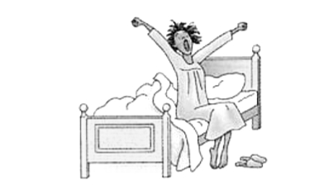
Pronoun | Reflexive Pronoun | Verb | English equivalent
Yo | me | despierto | myself
Tú | te | despiertas | yourself (familiar)
Usted (formal) | se | despierta | yourself (formal)
El/ella | se | despierta | himself/herself
Nosotros | nos | despierta | we/ourselves
Vosotros | os | despertáis | you / yourselves
Ellos/ellas | se | despiertan | he/she

 | Reflexive | Afeitar | Dormir | Duchar | Lavar | Peinar | Preparar | Vestir
 |  | To shave | To sleep | To shower | To wash | To comb | To prepare | To dress
Yo | me | afeito | Duermo | Ducho | Lavo | Peino | Preparo | Visto
Tú | te | afeitas | Duermes | Duchas | Lavas | Painas | Preparas | Vistes
Usted (formal) | se | afeita | Duerme | Ducha | Lava | Peina | Prepara | Viste
El/ella | se | afeita | Duerme | Ducha | Lava | Peina | Prepara | Viste
Nosotros | nos | afeitamos | Dormimos | Duchamos | Lavamos | Peinamos | preparamos | Vestimos
Vosotros | os | afeitáis | Dormis | Ducháis | Laváis | Peináis | Preparáis | Vestais
Ellos/ellas | se | afeitan | duermen | duchan | lavan | Peinan | Preparan | Visten

Afeitar
Yo me ______ todos los días
Tu te _______ en la mañana
Usted se _____ a las 8 am
El/Ella se _____ en la noche
Nosotros nos ______ en la tarde
Ellos se ______ antes de la fiesta

Yo me afeito
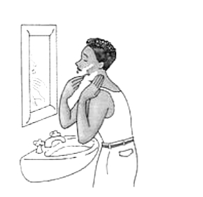

Dormir
Yo me duermo
Yo me ______ a las 10 pm
Tu te _______ en el sofá
Usted se _____ en la oficina
El/Ella se _____ en la reunión
Nosotros nos ______ en la tarde
Ellos se ______ después de la fiesta

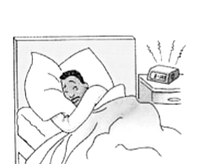

Duchar
Yo me ducho
Yo me ______ a las 10 pm
Tu te _______ en la mañana
Usted se _____ en la noche
El/Ella se _____ en la tarde
Nosotros nos ______ a las 6 am
Ellos se ______ muy temprano

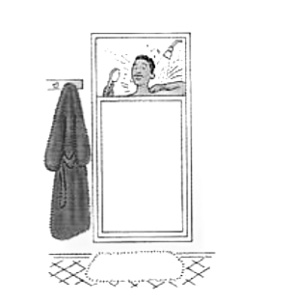

Lavar
Yo me ______ la cara
Tu te _______ los dientes
Usted se _____ las orejas
El/Ella se _____ los ojos
Nosotros nos ______ el cabello
Ellos se ______ los pies

Yo me lavo la cabeza
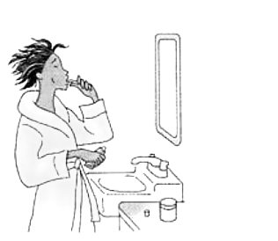

Yo me ______ antes de salir
Tu te _______ todos los días
Usted se _____ dos veces al día
El/Ella se _____ en la mañana
Nosotros nos ______ antes de la fiesta
Ellos se ______ tres veces al día

Peinar
Yo me peino
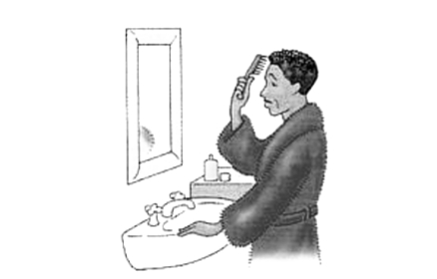

Preparar
Yo me ______ el almuerzo
Tu te _______ el café
Usted se _____ el desayuno
El/Ella se _____ un lomo saltado
Nosotros nos ______ una sangría
Ellos se ______ la cena

Yo me prepare el desayuno
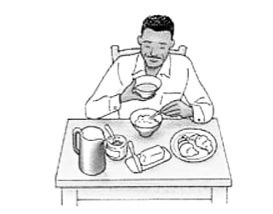
Vestir
Yo me _____ en la mañana
Tu te ______ en forma muy elegante
Usted se ______ en forma casual
El/Ella se ______ con colores pastel
Nosotros nos _____ rápido
Ellos se ______ muy despacio

I put clothes on (myself)
